
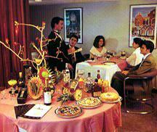
Hemos reunido todos los elementos adecuados para hacerle sentir como en su casa. Durante su estancia, encontrará esos pequeños detalles que hacen la diferencia, las vacaciones que usted esperaba.
También ofrecemos toda la ayuda técnica para hacer cualquier asunto de negocio el acontecimiento perfecto.
La localización estratégica y " un nuevo concepto en servicio... ", le harán sentirse como en su casa.
El Hotel Ambassador tiene 74 habitaciones, 10 Suites totalmente equipadas para su conveniencia. Todas incluyen un minibar, aire acondicionado, caja de seguridad, TV por cable, teléfono, baño privado con agua caliente. El equipo de trabajo siempre esta dispuesto para ayudarle y hacer de su estadía, ya sea de negocios o de placer, memorable. | 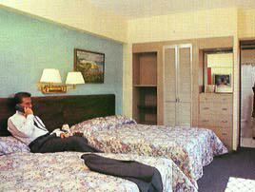
El Hotel Ambassador esta estratégicamente localizado en el Paseo Colón, una de las áreas del centro de San José, caracterizada por su belleza natural, seguridad, y lo mejor de todo; todos lo que usted necesite, a solo unos pasos de distancia:
• | Supermercados y tiendas
• | Restaurantes (de todos los tipos y presupuestos)
• | Boutiques
• | Entretenimiento y Vida Nocturna (cines, bares, discos)
• | Atracciones culturales

Otros servicios:
- Salas para eventos especiales, con capacidad de 50 a 200 personas. .  - Servicio secretariales, traducciones, fax y fotocopiadora.  - Estacionamiento privado.  - Puesto de Conserje.  - Sala de la belleza.  - Servicio de lavandería.  - Cafetería / Bar. | - Habitaciones para personas con limitaciones físicas  - 10 habitaciones.  - 74 cuartos estándares.  - Cable/color Tv..  - Teléfono.  - Aire acondicionado.  - Caja de Seguridad.  - Mini bar.

TARIFAS 2010
TIPO DE CUARTO | Sencillo | Doble
Estándar | $ 60.00 | $ 65.00
Junior Suite Deluxe | $ 70.00 | $ 75.00
 | Triple | Cuádruple
Master Suite Deluxe | $ 120.00 | $ 140.00
NOTAS:
- Persona adicional: $ 15.00.
- Desayuno de cortesía del hotel.
- Las tarifas no incluyen impuestos de ley (13%).

